Ежемесячный отчет
Тематическое планирование на данный месяц

Время проведения | Содержание работы с детьми | Работа с родителями
Февраль | - Тактильный мешочек — лента (хадак).  - Беседа «Что такое Сагаалган?».  - Просмотр мультфильма «Сагаалган»  - Чтение сказки «Добрая хозяйка».  - Подвижная игра «Меткие стрелки».  - Упражнение «Завязываем узелок» (развитие мелкой моторики).  - Лепка «Бурятский орнамент».  - Рисование «Белая лошадка». | Консультация «Народные традиции в воспитании детей».

Приложение 1
Беседа «Что такое Сагаалган?»

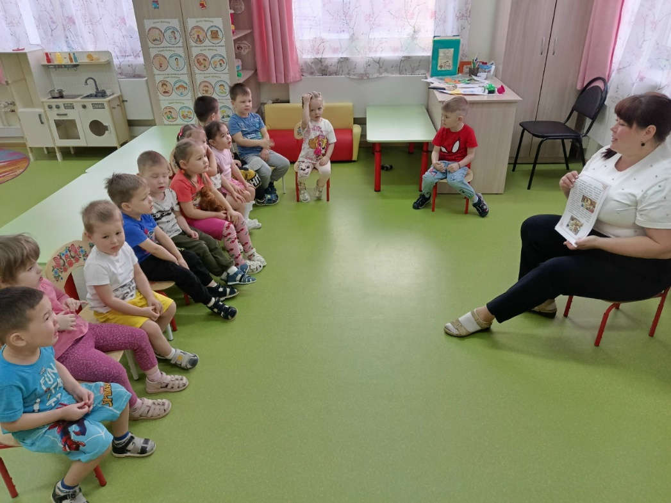

Просмотр мультфильма «Сагаалган»
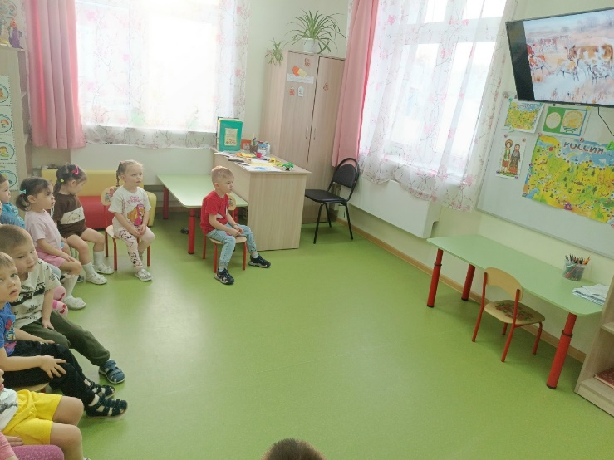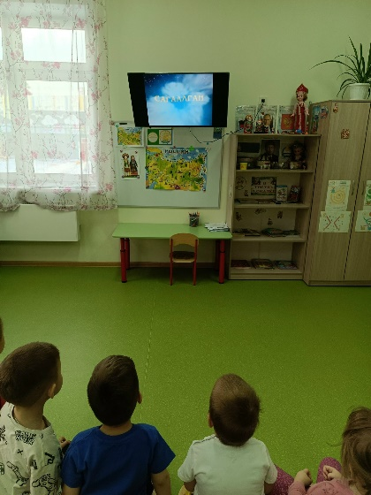

Подвижная игра «Меткие стрелки»
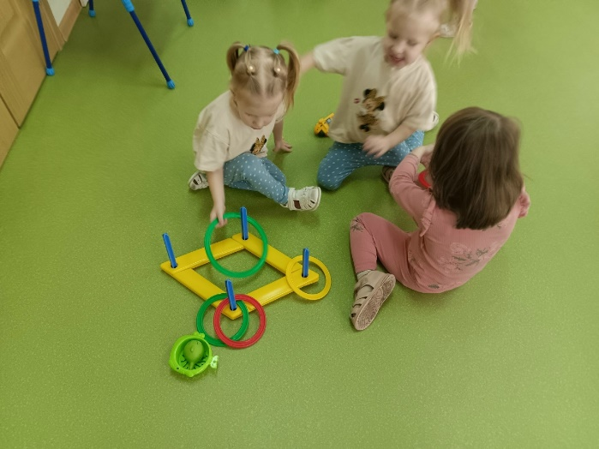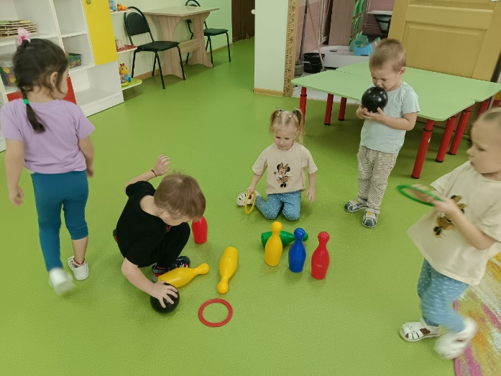

Лепка «Бурятский орнамент»
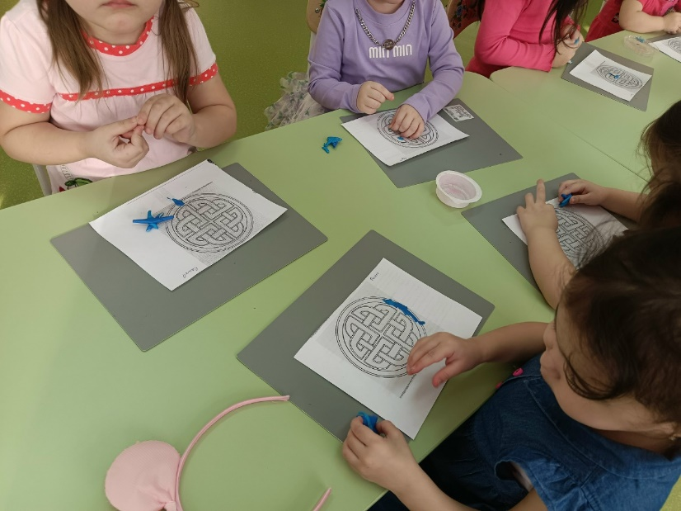

Рисование «Белая лошадка»
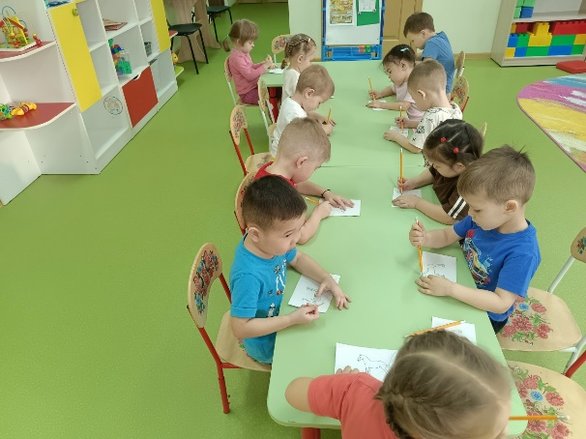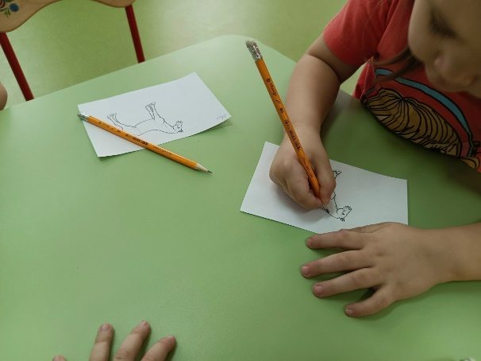

Чтение сказки «Добрая хозяйка»

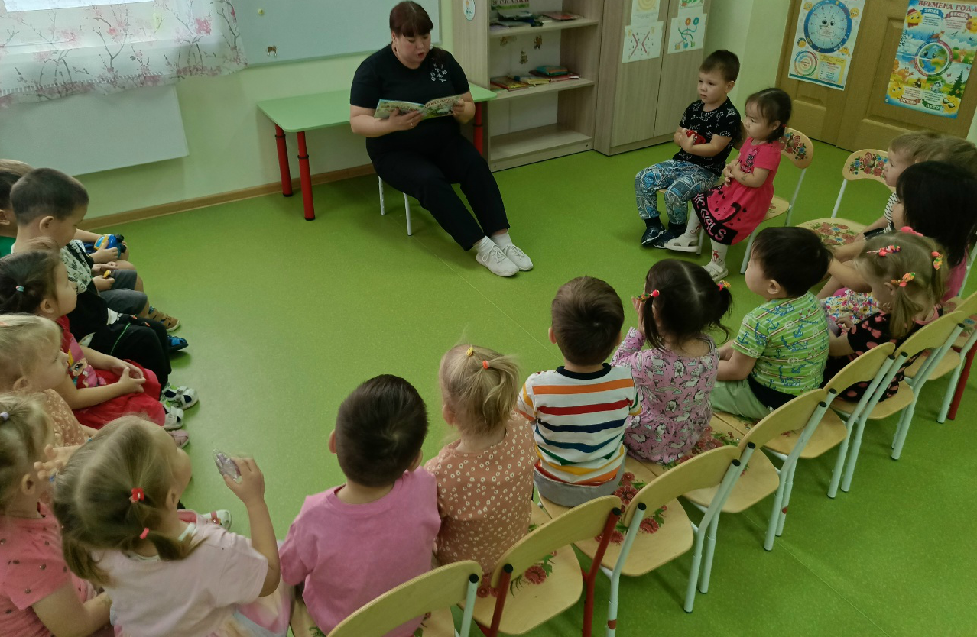

Приложение 2
Конспект занятия для второй младшей группы (3-4 года)
Тема: "Сагаалган"
В рамках долгосрочного проекта «Карта сокровищ народов России»
Возрастная группа: Вторая младшая группа (3-4 года)
Образовательная область: Познавательное развитие, речевое развитие, социально-коммуникативное развитие
Форма проведения: Беседа с элементами наглядности + мультимедийный просмотр
Продолжительность: 15 минут (с учетом возрастных особенностей)
Интеграция с проектом: Знакомство с культурой бурятского народа как частью многонациональной России
Цель:
Формировать первичные представления о празднике Сагаалган — празднике Белого месяца у бурятского народа, как части культурного наследия народов России.
Задачи:
Образовательные:
- Познакомить детей с названием праздника «Сагаалган» и его символом — белым цветом
- Дать элементарные представления о традициях: дарить хадак, угощать белой пищей, ходить в гости
- Расширять словарный запас: Сагаалган, хадак, буряты, белый месяц
Развивающие:
- Развивать познавательный интерес к культуре разных народов России
- Развивать внимание, память, речевую активность через беседу и просмотр мультфильма
- Формировать умение слушать и отвечать на простые вопросы
Воспитательные:
- Воспитывать уважение к традициям других народов, чувство толерантности
- Формировать доброжелательное отношение к сверстникам и взрослым
Материалы и оборудование
Наглядные материалы:
- Иллюстрации с изображением праздника Сагаалган, хадака, бурятского костюма, юрты
- Лунный календарь с символом года (упрощённый вариант)
Мультимедиа:
- Мультфильм «Сагаалган» на русском языке (адаптированный для дошкольников)
- Аудиозапись бурятской мелодии для фона
Демонстрационный материал:
- Образец хадака (шёлковый шарфик)
- Игрушечная пиала, муляжи «белой пищи» (творог, молоко)
Организационные:
- Ковёр для круга, мягкие игрушки-гости
- Карта России с отметкой Бурятии (в рамках проекта)
Ход занятия
I. Организационный момент (2 мин)
Дети сидят полукругом на ковре
Воспитатель:
«Здравствуйте, мои хорошие! Сегодня мы с вами отправимся в маленькое путешествие по нашей большой России. Посмотрите на карту — вот здесь, у красивого озера Байкал, живут буряты. У них сейчас очень красивый праздник — Сагаалган! Давайте узнаем, что это за праздник?»
Включается тихая бурятская мелодия для создания атмосферы
II. Основная часть (10 мин)
1. Беседа «Что такое Сагаалган?» (5 мин)
Воспитатель показывает иллюстрации и задаёт вопросы:
Вопрос: «Как вы думаете, почему праздник называется "Белый месяц"?» Комментарий воспитателя: «Потому что белый цвет — символ чистоты, добра и радости. В этот день всё вокруг как будто становится светлее!»
Вопрос: «Что люди дарят друг другу на Сагаалган?» Показ хадака: «Это хадак — красивый шарфик. Его дарят с добрыми пожеланиями»
Вопрос: «А чем угощают гостей?» Ответ: «Белой пищей: молоком, творогом, сметаной — всё белое, как снег!»
Вопрос: «А куда ходят в гости?» Ответ: «Да-да, в Сагаалган все ходят друг к другу, обнимаются и желают счастья!»
Игровой момент «Поздравляем друг друга»:
«Давайте и мы поздравим друг друга, как буряты! Возьмём воображаемый хадак и скажем соседу: "Сагаалган!" — это значит "С праздником!"»
2. Физкультминутка «Бурятский танец» (2 мин)
Под лёгкую мелодию дети выполняют простые движения:
- Плавные взмахи руками («как хадак развевается»)
- Приседания с хлопками («как прыгают ягнята весной»)
- Круговые движения кистями («как закручивается ёхор» — бурятский хоровод)
3. Просмотр мультфильма «Сагаалган» (3 мин)
«А теперь давайте посмотрим маленький мультик о том, как празднуют Сагаалган»
Перед просмотром:
- «Смотрите внимательно: что дарят герои? Что едят? Как они поздравляют?»
После просмотра — краткое обсуждение:
- «Кто запомнил, что подарила девочка бабушке?»
- «Какого цвета был хадак?»
- «Понравился вам праздник?»
III. Заключительная часть (3 мин)
Рефлексия:
«Ребята, мы сегодня узнали о празднике бурятского народа — Сагаалган. Это праздник добра, чистоты и радости. В нашей большой России много народов, и у каждого — свои красивые традиции. Мы с вами — часть этой большой семьи!»
Итоговое действие:
- Дети «дарят» друг другу воображаемые хадаки со словами: «Сагаалган!»
- Воспитатель хвалит детей за внимание и добрые сердца

Приложение 3
Загадки:
1. Посреди двора стоит копна,
Спереди вилы, а сзади метла (Корова).

2. Огромный полосатый кот,
Клыков ведь полон его рот.
Он дикий и кусается…
Как он называется? (Тигр)

3. Заворчал живой замок,
Лег у двери поперек. (Собака)

4. Белое одеяло, степь укрывало. (Снег).

5. Этот дом переносной
В стороне стоит степной.
Теплым войлоком он крыт,
А внутри очаг горит.
Крыша вверх уходит круто,
Это войлочная… (Юрта).

Приложение 4
Консультация для родителей «Народные традиции в воспитании детей».
Традиции — это основа уклада семьи, семьи - дружной крепкой, у которой есть будущее. Поэтому то и нужно возрождать традиции. Хорошо, если они будут по нраву всем членам семьи, ведь они способны сближать, укреплять любовь, вселять в души взаимоуважение и взаимопонимание, то, чего так сильно не хватает большинству современных семей. Знание наследия необходимо каждому народу. Наше прошлое — это фундамент стабильной, полнокровной жизни в настоящем и залог развития в будущем.
Использование различных жанров детского фольклора способствует поддержанию эмоционального настроя, стимулирует познавательную и творческую активность в самостоятельной деятельности. Чем раньше мы начинаем вводить детей в мир народной культуры, тем лучших результатов добиваемся. Приобщение детей к истокам народной культуры позволяет формировать у дошкольников патриотические, нравственные чувства, развивать духовность. Красота нужна всем, но прежде всего она необходима детям. Народное искусство, жизнерадостное по колориту, живое и динамичное по рисунку, пленяет и очаровывает детей. Уважение к искусству своего народа надо воспитывать терпеливо, тактично, не забывая о личности ребенка, его взглядах, интересах и желаниях. В устном народном творчестве как нигде отразились черты русского характера, присущие ему нравственные ценности – представления о добре, красоте, правде, верности и т.п. Особое отношение к труду, восхищение мастерством человеческих рук. Благодаря этому фольклор является богатейшим источником познавательного и нравственного развития детей. Сила народных традиций, прежде всего, заключается в человечном, добром, гуманном подходе к личности ребёнка, и требовании с его стороны взаимообратного человеколюбивого отношения к окружающим. С уверенностью можно сказать, что большинство из нас, к сожалению, очень поверхностно знакомо с народной культурой, прошлым нашего народа. Как жили русские люди? Как они работали и как отдыхали? Что их радовало, а что тревожило? Какие они соблюдали обычаи? Чем украшали свой быт? Необходимо донести до сознания дошкольников, что они являются носителями русской народной культуры, воспитывать их в национальных традициях. Воспитание детей народной культуре, нужно строить на основных принципах:
- Широкое использование фольклора (сказок, песен, частушек, пословиц, поговорок и т. д.).
В устном народном творчестве, как нигде, отразились черты русского характера, присущие ему нравственные ценности - представления о доброте, красоте, правде, верности. Особое место в таких произведениях занимает уважительное отношение к труду, восхищение мастерством человеческих рук.
- Знакомство с русскими народными играми, считалками. Русские народные игры - один из жанров русского народного творчества. в них заключена информация, дающая представления о повседневной жизни наших предков, их быте, труде. Игры были непременным элементом народных обрядовых праздников. Игра представляет обильную пищу для работы ума и воображения.
-Знакомство с традициями, народными приметами и обрядами, обрядовыми праздниками.
- Театрализованная деятельность детей. Дети учатся обыгрывать знакомые песенки, потешки, небылицы, сказки. В процессе театрализованной деятельности, дети глубже чувствуют атмосферу прошлого, знакомят с предметами быта.
-Знакомство с музыкальным фольклором. Дети учатся слушать и петь русские народные песни, водить хороводы, выполнять движения русских народных танцев.
-Знакомство с декоративно - прикладным искусством. Дети узнают историю зарождения народных промыслов.
Одной из самых эффективных форм воздействия на личность были и есть народная сказка. В большинстве русских народных сказок главный герой – богатырь, заботясь о своих близких, своём народе, сражается с различными чудовищами и уничтожая зло, устанавливает справедливость и согласие в мире.
В сказках часто даётся образец отзывчивого отношения к окружающему: к животным, к растениям, воде, предметам обихода.
Чтобы человеку оставаться человеком, ему необходимо помнить свои корни. Недаром в старину каждый ребёнок знал свою родню, чуть ли не до седьмого колена. Внимательное отношение к своим родственникам, составление своей родословной, укрепляли гуманистическую направленность развивающейся личности.
Кратко и лаконично выражаются идеи гуманистического воспитания в народных пословицах, поговорках, колыбельных песен, закличках.
Колыбельная песня, прежде всего, отражает мир мыслей и чувств матери, поглощённой уходом за ребёнком. Ребёнка утомившего криком и беспокойством, в раздражении обещают поколотить, пугают старичком, хворостиной, волком, таинственной букой, живущем под сараем, но чаще уговаривают обещанием пряника, калачей, обновы. Такие нехитрые приёмы имеют целью овладеть вниманием ребёнка, успокоить его.
Воспитание у детей активности, сноровки, сообразительности в полной мере развёрнуто в необозримо разнообразных играх. Игра формирует интеллектуальные и физические особенности, с которыми ребёнок будет жить долгие годы. И прав был А. В. Луначарский, сказавший: « Игра, в значительной степени является основой всей человеческой культуры». Игры развивают ловкость, быстроту, силу, меткость, приучают к сообразительности и вниманию.
В играх используются « считалки» – одна из древнейших традиций. С их помощью определяют кто « водит», и тех, кто попадает в благоприятное для себя положение.
Обыкновение пересчитываться идёт из быта взрослых. Традиция пересчитывания в считалках преображена: детям доставляет удовольствие сама возможность играть словами, возникают забавные в своей нелепости сочетание слогов и слов.
В скороговорках предлагались стихи с нарочитым скоплением труднопроизносимых слогов. При повторении этих стихов возникает уподобляющее воздействие одних слогов на другие, и в результате происходят ошибки, смещение звукового ряда, искажение смысла.
Но не только сказки, пословицы, поговорки, скороговорки, заклички положительно влияют на развитие и воспитание ребёнка, но и многочисленные обычаи и традиции в народных праздниках.
Народные праздники были и есть настоящим кодексом неписанных норм и обязанностей. Обряды отображают нравственные устои русского народа, закрепляют чувство верности к друзьям, развивают эстетические чувства. Это ярко представлено в таких праздниках как Троица, масленица, Крещение, Святочные вечера.
Основные атрибуты празднования Святок – ряжение и колядование. Само слово «коляда» – одни авторы этимологически связывают с итальянским «календа», что означает первый день месяца, другие высказывают предположение, что древнее «колада» означало «круговая еда». Действительно, собранное в «мех» – специальный мешочек – угощение, колядовщики ели совместно по кругу.
Смысл всех святочных действий – попытка заглянуть в будущее, определить, что принесет наступающий год. Люди обращались к природе с молениями о хорошем урожае, здоровья для членов семьи, а девушки еще о замужестве. Как сбудется судьба, пытались узнать через гадание.
В крещенский сочельник пожилые люди не ели до первой звезды или до святой воды. Вернувшись с молебствия со свечами, ставили кресты, либо копотью от свечи, либо мелом «чтобы черт не пролез». В этот день шли (и сейчас ходим) за святой водой. Считается, что эта вода спасение от всех недуг.
Приобщение детей к народным традициям в основном происходит в детских садах и происходит это в форме игр и детских праздников. При этом важно не только дать детям новые знания, но и организовать непосредственное участие в исполнении обрядов, пении народных песен, инсценировках.
Уважаемые родители!
Мы вас призываем побольше, рассказывать своим детям о культуре нашего народа, традициях, праздниках, посещать краеведческие музеи, выставки художественно-прикладного искусства, читать сказки, небылицы, басни т.д.
Спасибо за внимание!

